Projeto AutomaLab
Integrantes: Bernardo, Hyago, Matheus H, Moisés, Paulo, Karen e Natan

Passo 1:
Criação da pasta teste.bat usando o comando “ECHO”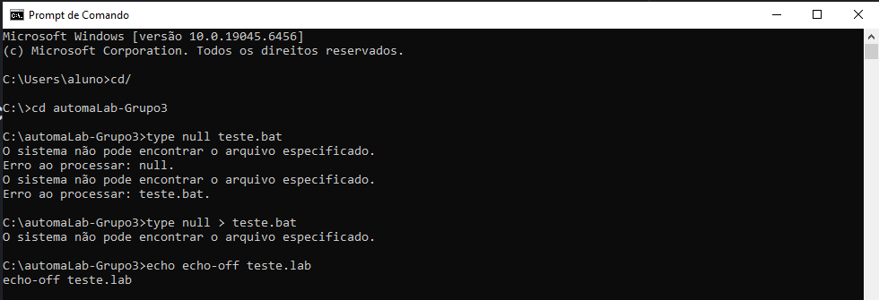
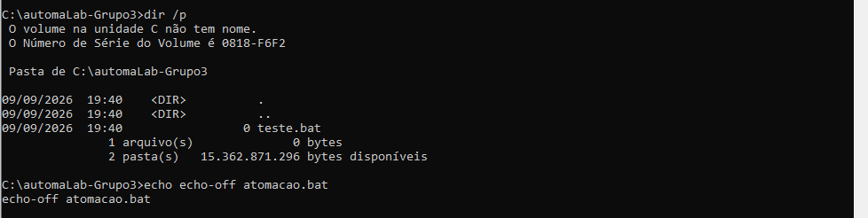
Criando Arquivos e já nomeando usando o comando “ECHO”: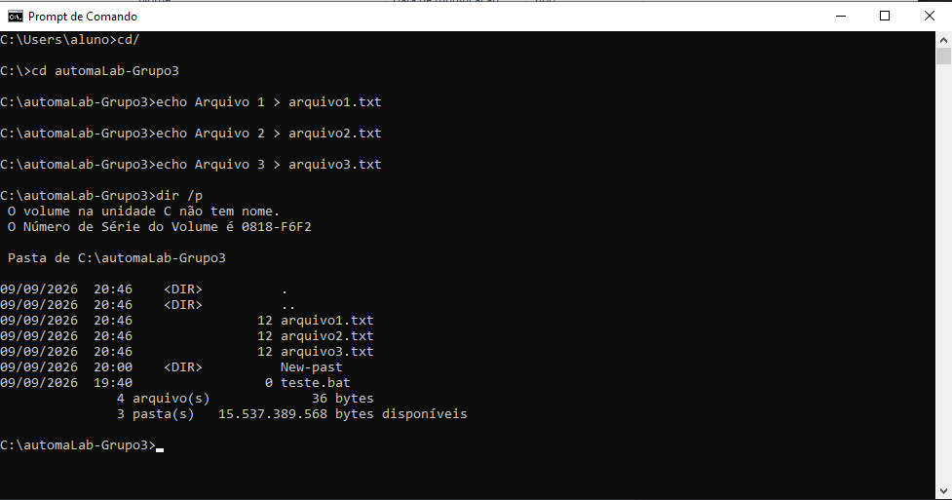
Usando comando o “COPY”: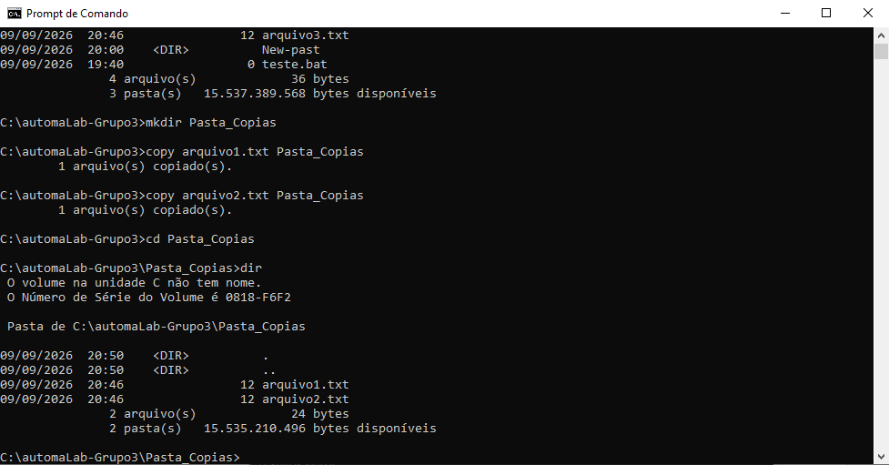
Usando o comando “MOVE”: 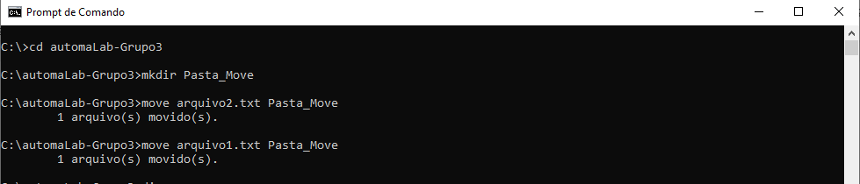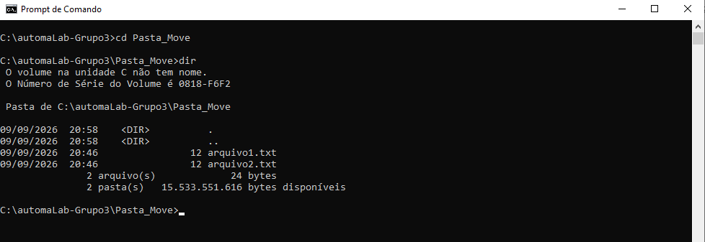
Usando o comando “DEL”: 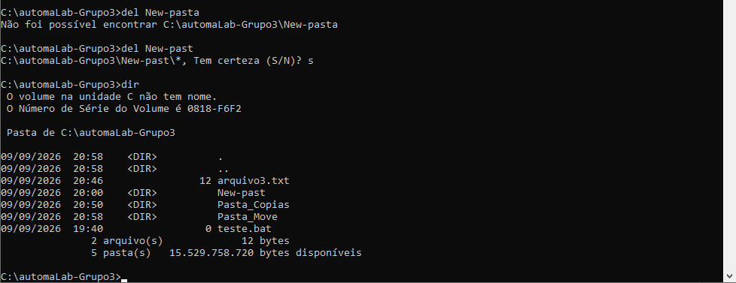
Usando o comando “IF EXIST”: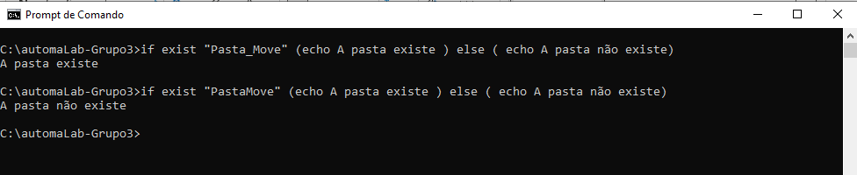
Usando o comando “FOR”: 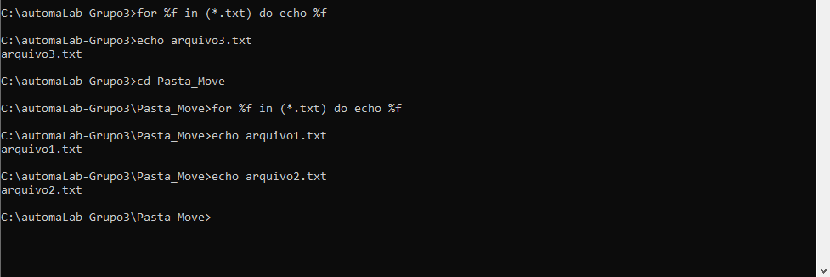
Adcionando no teste.bat: 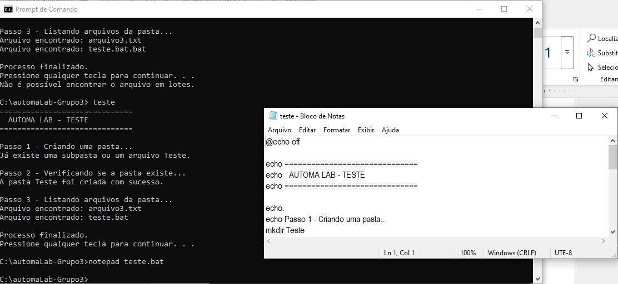
Usando o teste.bat: 